**Startkort för _____________________**

D Hett

Poäng:

E Gott

A Skrikliljor

B Förstenad

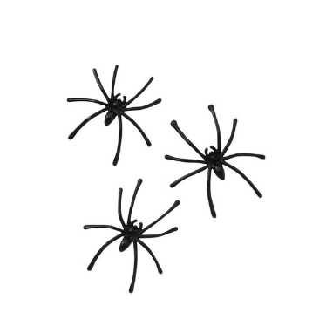C Aragog

Lunch

J Dolda faror

H Sväva

F Flygträning

I Uggleträdet

G Trolldryck

**Startkort för _____________________**

A Skrikliljor

B Förstenad

Poäng:

C Aragog 

E Gott

D Hett

Lunch

F Flygträning

G Trolldryck

J Dolda faror

H Sväva

I Uggleträdet